REQUERIMENTO Nº 178, DE 19 DE JUNHO DE 2024

Senhor Presidente
Senhores Vereadores

O Vereador no uso das suas atribuições, prevista no Regimento Interno da Câmara Municipal de Mario Campos após aprovação do soberano Plenário, Requer informações sobre os OFICIOS que estão sendo enviados e não respondidos. A exemplo do último, referente as LIXEIRAS que estão sendo distribuídas pela cidade de Mario Campos, o referido ofício 68/2024, fora solicitando a colocação de UMA lixeira em frente a Creche do Bela Vista, uma vez que ali tem somente um tambor que não estão suportando o descarte de lixos, ocasião em que o excesso de lixo causam vetores como moscas, baratas, ratos, os quais transmitem vários tipos de doenças a população, sendo o lixo um fator de risco a saúde pública.

JUSTIFICATIVA
Solicitamos informações acerca dos ofícios, pois é a forma democrática de uma politica com dialogo, inerente ao pensamento egoísta de cada um, vez que a politica publica trabalha em função do povo, e não do privado, os ofícios são meios pelos quais os vereadores, ou qualquer pessoa tem como ajudar para melhorar os serviços públicos, sendo essa medida de fiscalização onde o Vereador tem a possibilidade de prestar informações acerca do que o executivo vai ou não fazer pelos pedidos, requerimentos, e problemas apresentados, DA POPULAÇÃO.

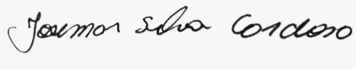
__________________________________
Josimar Silva Cardoso
Vereador

